Svømmeklubben Delfinen



DAT-16-A
12/12-2016

Bertram Baltzer Andersen, 24/08-1993
Leivur Hammer, 28/08-1994
Martin Fahnøe, 09/02-1985
Søren Peter Andersen, 16/08-1996

Indholdsfortegnelse

Indholdsfortegnelse………………………………………………………………………………..…1

Afgrænsning & Funktionalitet……………………………………………………………………….2
Afgrænsning….………………………………………………………………………………………2
Funktionalitet………………………………………………………………………………………...3

Indledning

Svømmeklubben ”Delfinen” ønsker et IT-system til at håndtere medlemmer i forbindelse med en stigning i medlemskabet. Klubformanden skal have følgende muligheder: Oprettelse af medlemmer, redigering af medlemmer, sletning af medlemmer og oversigt over medlemmer. Oversigt konkurrencemedlemmer, oprettelse af konkurrence / træningstider, oversigt over top-5 konkurrencesvømmere i de forskellige discipliner (butterfly, crawl, rygcrawl, brystsvømning og hundesvømning) og aldersgrupper.
Derudover skal klubbens kasserer kunne se eventuel resistance på medlemmer og være i stand til, at håndtere kontigent.
Medlemmerne er opdelt i fire priskategorier: Junior-, senior-, passiv og veteransvømmer.

Afgrænsning & funktionalitet

//Update flowchart

Menufunktionalitet

Til menuens struktur og funktionalitet er konstrueret et diagram, til belysning af dette:
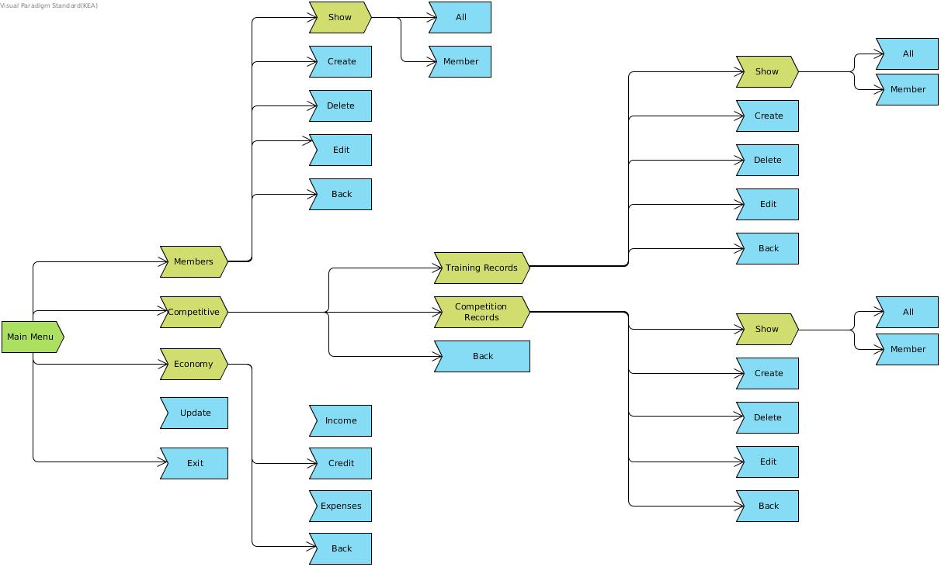

Afgrænsning
- Klubbens formand.
- Person oplysninger registreres:
Klub ID til hver medlem.
Navn, personnummer, tlf nummer, addresse, CPR.
Alder, ønskede aktivitetsform(aktivt eller passivt, junior eller senior, motionist eller konkurrencesvømmer)
- Klubbens Kasserer.
Overblik over medlemmer i restance.
Kontigentbetaling.
Kontigent priser er: 1000kr (under 18 år), 1600kr(over 18-60 år), 25% rabat af 1600kr for medlemmer over 60 år. For passivt medlemskab er taksten 500kr årligt.
- Konkurrencesvømmere:
Ungdomshold (Under 18)
Seniorhold(Over 18)
- Menu for trænere:
(Registrere træningsresultater og dato, og stævne resultater, placering og tid. Overblik over bedste resultater i hver disciplin).
- Alle konkurrencesvømmere skal have en træner og svømmedisciplin registreret.
-Svømmernes bedste træningsresultater og dato for løbende registreres under deres svømmediscplin.
- Svømmere der har deltaget i konkurrencer skal have registreret stævne, placering og tid.
- Træneren bruger træningsresultater til at udtage medlemmer til konkurencer, og ønsker derfor en oversigt der kan vise klubbens top 5 svømmere inden for hver disciplin (Butterfly, crawl, rygcrawl, brystsvømning, hundesvømning).

Vision

Funktionelle
- Opret en kunde.
- Vælg kundetype.
- Overblik:
  - Konkurrencesvømmere.
  - Almene svømmere.
  - Kunder i restance.
  - Hold.
  - Top-5 svømmere i de forskellige discipliner.

Non-funktionelle
- Brugervenlig console-GUI.
- Hurtig adgang til information.

Faseplan

Faseplanen blev opretteret den 21/11-2016, men er opdateret løbende.
- Aftalekontrakt – Se bilag 1.
- Virksomhedsanalyse
- S.W.O.T. analyse
- Vision
- Første Use-Case
  - Fully dressed
  - Extensions & inclusion
- F.U.R.P.S. analyse
- Glossary
  - Forretningsmæssige begreber
- Afgrænsning
- Domænemodel
- Sekvensdiagram
- Designklassediagram
- Anden Use-Case
  - Fully dressed
- Trejde Use-Case
  - Fully dressed
- //Insert some code here
- //Insert brief Use-Cases here

Virksomhedsbeskrivelse

Forretningsgrundlag
Delfinen vil gerne have flere kunder / medlemmer. De ønsker derved et attraktivt og nemt system, så det er nemt at blive oprettet og få knyttet personlige trænere (mod betaling) knyttet til det omtalte medlem m.m.

Mission
Grundet stigende medlemmer i svømmehallen “Delfinen”, ønsker institutionen et IT system, hvori medlemmer kan oprettes, så der derved holdes styr på hvem der har betalt og ikke har betalt, samt hvilken aldersgruppe og svømmetype medlemmer tilhører.
Konkurrrencetrænerne ønsker, at kunne bruge systemet til, at få dannet overblik over de bedste konkurrencesv ømmere, så de kan få arrangeret stævner m.m.

Vision
Delfinen regner med, at der kommer fortsat flere medlemmer og de skal derfor have et system, som kan holde styr på alle medlemmerne.
På baggrund af det nye system regner insitutionen med, at implementeringen vil medføre bedre arbejdsvilkår og bedre økonomi.
Konkurrencetrænerne vil gerne kunne benytte dette system som baggrund til stævnearrangementer.

S.W.O.T. Analyse

Strengths / Stryker | Weaknesses / Svagheder
- Stigende antal af kunder.  - Personlige trænere.  - Sund økonomi.  - Klare mål strategi og planer. | - Mangel på IT system at håndtere stigende antal af kunder.  - Mangel på organisering.  - Mangel på overblik over medlemmer.  - Bedre IT system til give overblik over konkurrencesvømmere og deres tider.
Opportunities / Muligheder | Threats / trusler
- Stigende antal av kunder giver større købekraft - til nye faciliteter og systemer.  - Med nyt IT system kan vi nemt håndtere det stigende antal af kunder. | - Popularitet af svømning falder.  - Nye konkurrenter.  - Nye IT systemer giver uventede problemer.  - Hygiejne.

F.U.R.P.S Analyse

- Functionality (Hvad kunden vil have)
  - Tilføj, slet, rediger and filtrér medlemmer.
  - Oversigt og håndtering af betaling (PIBS).
  - Konkurrence overblik og liste af konkurrenter.
  - Programmet skal være nemt og hurtigt at bruge.
  - Tjek for duplikationer ved oprettelse / redigering
- Usability (Hvor effektivt er programmet? Er det acceptabelt? Er dokumentationen i orden?)
  - Programmet er hurtigt, nemt og effektivt.
  - Der er skrevet dokumentation til koden og der er kommentarspor i koden.
- Reliability (Maksimale downtime? Fejl er forudsigelige? Hvordan kan det recovers?)
  - Medlemmer gemmes i en database, så eventuel downtime resulterer ikke i mistet data.
  - Det kan reddes ved, at programmet genstartes og sidste handling inden fejlen rapporteres til fiks.
- Performance (Hvor hurtigt er programmet? Højeste responstid? Proccessor forbrug?)
  - Det er et lille logistik program, så der forventes hurtig responstid og lavt forbrug af processor og RAM, dvs. det er et hurtigt program.
- Supportability (Kan det testes, udbygges, vedligeholdes, installeres, konfigureres eller overvåges?)
  - Grundet programmets opbygning, kan både menuen og moduler nemt og effektivt udskiftes, hvis dette ønskes.
  - Det er envidere nemt at både tilføje og fjerne moduler eller dele af disse.

Glossary

- Kontingent,
  - Årlig betaling til klubben.
- Svømme discipliner.
  - Hundesvømning.
  - Rygcrawl.
  - Crawl.
  - Brystsvømning.
  - Bedste tider.
- Junior medlem.
  - Under 18 år.
- Senior medlem.
  - Over 18 år.
- Passivt medlem.
  - Lavere kontigent.
- Klubformand.
  - Administrativt arbejde.
- Træner.
  - Håndterer tider.
    - Konkurrencetider.
    - Træningstider.
- Pensionist medlem
  - Rabat på kontigent
- Medlemsoplysninger.
  - Navn.
  - Addresse.
  - CPR-nummer.
  - Telefon.
  - Konkurrence oplysninger.
  - Trænings svømmetider.
  - Passivt medlem
  - Aktivt medlem.

